คู่มือการติดตั้งและใช้งานโปรแกรม
ระบบการสื่อสารบนเว็บ
Web Communication System

ความสามารถของระบบ
ระบบการสื่อสารบนเว็บนี้สามารถแบ่งได้เป็นสองส่วนใหญ่ๆ คือ

ส่วนของผู้ใช้งานทั่วไป
- สามารถตั้งคำถาม, ตอบคำถามและดูรายละเอียดของคำถามต่าง ๆ ในระบบกระดานถาม-ตอบได้
- สามารถดูรายละเอียดและดาวน์โหลดไฟล์ประกอบของข่าวต่าง ๆ ในระบบประกาศข่าวสารภายในภาควิชาวิศวกรรมคอมพิวเตอร์ได้

ส่วนของผู้ที่เป็นสมาชิก
- สามารถแก้ไขหรือลบข้อมูลส่วนตัวของตนเองในระบบพาสพอร์ตได้
- สามารถเปลี่ยนรหัสผ่านของตนเองในระบบพาสพอร์ตได้
- ในกรณีที่ลืมรหัสผ่านสามารถขอรับรหัสผ่านใหม่ได้โดยการตอบคำถามที่ตั้งไว้เองในระบบพาสพอร์ตได้
- สามารถตั้งคำถาม, ตอบคำถาม, ดูรายละเอียดของคำถามต่าง ๆ และให้มีการแจ้งเตือนการเปลี่ยนแปลงของกระทู้ในระบบกระดานถาม-ตอบได้
- สามารถดูรายละเอียดและดาวน์โหลดไฟล์ประกอบของข่าวต่าง ๆ ในระบบประกาศข่าวสารภายในภาควิชาวิศวกรรมคอมพิวเตอร์ได้
- สามารถแก้ไขหรือลบข่าวที่ตนเองเป็นผู้ประกาศในระบบประกาศข่าวสารภายในภาควิชาวิศวกรรมคอมพิวเตอร์ได้

ความต้องการต่าง ๆ ของระบบการสื่อสารบนเว็บ

ความต้องการทางด้านฮาร์ดแวร์
คุณสมบัติอย่างต่ำของเครื่องคอมพิวเตอร์ที่จะทำการติดตั้งระบบการสื่อสารบนเว็บ ควรมีดังนี้
- ซีพียู รุ่น 486DX หรือสูงกว่า
- แรม อย่างน้อย 16 MB ขึ้นไป
- ฮาร์ดดิสก์ ขนาด 600 MB ขึ้นไป
- วิดีโอการ์ดที่สามารถใช้งานได้กับ Xfree86
- คีย์บอร์ด เพื่อใช้ในการพิมพ์ข้อมูลต่าง ๆ
- เมาส์ หากต้องการใช้งานแบบกราฟิก
- ซีดีรอมไดรว์ และฟล็อปปี้ไดรว์ เพื่อใช้ในการติดตั้งลีนุกซ์

ความต้องการทางด้านซอฟต์แวร์
ระบบการสื่อสารบนเว็บมีความต้องการซอฟต์แวร์ต่าง ๆ เพื่อใช้ในการทำงานของระบบดังนี้
- ระบบปฏิบัติการลีนุกซ์ เป็นระบบปฏิบัติการที่จำเป็นต้องติดตั้งในเครื่องคอมพิวเตอร์ที่จะนำมาใช้กับระบบการสื่อสารบนเว็บ
- อาปาเช่ เว็บเซิร์ฟเวอร์ เป็นซอฟต์แวร์ที่ใช้เพื่อทำให้เครื่องคอมพิวเตอร์กลายเป็นเว็บเซิร์ฟเวอร์ ซึ่งมีความจำเป็นในการทำงานของระบบการสื่อสารบนเว็บ
- ภาษา PHP เป็นซอฟต์แวร์ที่ทำให้เว็บเซิร์ฟเวอร์สามารถทำงานภาษา PHP ซึ่งเป็นภาษาที่ใช้ในการเขียนโปรแกรมของระบบการสื่อสารบนเว็บ
- ระบบจัดการฐานข้อมูล MySQL เป็นซอฟต์แวร์ที่ใช้ในการสร้างและจัดการระบบฐานข้อมูลของระบบการสื่อสารบนเว็บ

การติดตั้งซอฟต์แวร์ต่าง ๆ

การติดตั้งระบบปฏิบัติการลีนุกซ์
การติดตั้งระบบปฏิบัติการลีนุกซ์ใช้เวลาประมาณ 20 นาทีเป็นอย่างน้อย ขึ้นอยู่กับจำนวนการติดตั้งส่วนประกอบต่าง ๆ โดยมีขั้นตอนต่าง ๆ ดังนี้
- ให้รวบรวมรายละเอียดอุปกรณ์ต่าง ๆ ของเครื่องที่จะติดตั้งลีนุกซ์ เพื่อที่ว่าขณะติดตั้งจะได้ เลือกไดรเวอร์ของอุปกรณ์นั้นได้ถูกต้อง
- เลือกรายละเอียดเกี่ยวกับประเภทและภาษาที่คีย์บอร์ดใช้ รวมทั้งให้เลือกประเภทของเมาส์ให้ตรงกับอุปกรณ์ที่ใช้อย่างถูกต้อง
- แบ่งพาร์ติชันของฮาร์ดดิสก์ออกเป็นสองส่วน สำหรับไฟล์และคำสั่งของลีนุกซ์เองส่วนหนึ่ง และ Swap อีกส่วนหนึ่ง แล้วสั่งฟอร์แมตฮาร์ดดิสก์
- ในกรณีที่เลือกติดตั้งซอฟต์แวร์ทางด้านเน็ตเวิร์ก จะให้ใส่ค่าที่เกี่ยวข้อง เช่น IP Address, Host Name และ Domain Name
- ให้กำหนดเขตของเวลา ( Time Zone )
- กำหนดรหัสผ่านของผู้ใช้ชื่อ root ( root เป็นผู้ใช้ที่มีสิทธิสูงสุดในระบบลีนุกซ์ )
- ทำการเลือกส่วนประกอบของโปรแกรมหรือซอฟต์แวร์ที่ต้องการจะติดตั้งลงไป ในกรณีที่เลือกติดตั้ง X Window ด้วย จะให้ปรับจอภาพที่ใช้
- สร้างแผ่นบู๊ตเพื่อใช้บู๊ตเครื่องคอมพิวเตอร์

ประเภทและวิธีการแบ่งพาร์ติชั่น
ในระบบปฏิบัติการลีนุกซ์สามารถรองรับพาร์ติชันได้หลายประเภท แต่พาร์ติชันที่ใช้ในระบบปฏิบัติการลีนุกซ์มี 2 ประเภท คือ Linux Native และ Swap
- Linux Native เป็นพาร์ติชันสำหรับเก็บโปรแกรม, คำสั่งและข้อมูลที่ระบบปฏิบัติการลีนุกซ์ใช้ทั้งหมด มักจะเรียกว่า รูทพาร์ติชัน โดยปกติควรเตรียมพื้นที่ไว้ไม่ต่ำกว่า 600 MB แต่หากต้องการลงระบบปฏิบัติการลีนุกซ์ทั้งหมด (ทุกฟังก์ชั่น) ควรเตรียมพื้นที่ไว้ไม่ต่ำกว่า 1 GB ในระบบลีนุกซ์ต้องมีพาร์ติชันที่เป็น Linux Native อย่างน้อยหนึ่งพาร์ติชัน แต่ในการใช้งานจริงนั้นควรจะสร้างอีกพาร์ติชันหนึ่งสำหรับเก็บข้อมูล แล้วเชื่อมต่อไว้กับ /home แล้วอีกพาร์ติชันหนึ่งสำหรับเก็บโปรแกรมที่มีการพัฒนาขึ้นมาเพื่อใช้งานเอง แล้วเชื่อมต่อไว้กับ /usr/local/bin เพราะหากมีการติดตั้งระบบปฏิบัติการลีนุกซ์ใหม่ ข้อมูลในพาร์ติชันที่เป็นโปรแกรมที่พัฒนาขึ้นมาเพื่อใช้งานเองอาจถูกทำลายไปด้วย
- Swap เป็นพาร์ติชันที่เปรียบเสมือนที่พักชั่วคราวของโปรแกรมที่ถูกเรียกให้ทำงานอยู่ หรืออาจเรียกว่าเป็น Virtual Memory ก็ได้ ทั้งนี้เมื่อใดที่หน่วยความจำของเครื่องถูกใช้จนเต็ม เนื่องจากมีหลายโปรแกรมทำงานมาก โดยอาจมีบางโปรแกรมที่ยังไม่ถึงคิวที่จะถูกใช้งาน หรือต้องรอข้อมูลจากอุปกรณ์อื่น ๆ เช่น โมเด็มหรือดิสก์ ก็จะถูกนำไปพักที่ Swap พาร์ติชันนี้ ขนาดของ Swap ควรจะมีขนาดเป็น 2 เท่าของหน่วยความจำหลัก
- สำหรับเครื่องมือที่ใช้ในการแบ่งพาร์ติชันนี้มีอยู่ 2 ชนิดด้วยกันคือ
- Fdisk เป็นคำสั่งดั้งเดิมของลีนุกซ์ มีคำสั่งให้ใช้มาก แต่แสดงผลเป็นแบบคอมมานด์ไลน์ คือผู้ใช้ต้องรู้คำสั่งและป้อนคำสั่งนั้นเข้าไปเอง
- Disk Druid เป็นเครื่องมือที่พัฒนาขึ้นเพื่อให้การแบ่งพาร์ติชันมีความง่ายขึ้น โดยจะแสดงขั้นตอนให้ผู้ใช้ปฏิบัติตาม

การเลือกติดตั้งคอมโพเนนต์ต่าง ๆ
หลังจากที่ได้ทำการแบ่งพาร์ติชันเรียบร้อยแล้ว โปรแกรมติดตั้งจะยังไม่ฟอร์แมตพาร์ติชันเหล่านั้นทันที แต่จะให้เลือกคอมโพเนนต์ของลีนุกซ์ที่ต้องการติดตั้งเสียก่อน ทั้งนี้โปรแกรมจะมีการตรวจสอบพื้นที่ว่ามีเพียงพอสำหรับคอมโพเนนต์หรือซอฟต์แวร์ที่เลือกจะติดตั้งหรือไม่ หากมีพอจึงจะฟอร์แมตพาร์ติชันเหล่านั้น
สำหรับรายละเอียดของคอมโพเนนต์ที่สำคัญมีดังนี้
- Printer Support คอมโพเนนต์ที่ดูแลและจัดการด้านการพิมพ์
- X Window System ระบบการติดต่อกับผู้ใช้ในลักษณะที่เป็นกราฟิก
- Gnome เป็น Window Environment ที่ประกอบไปด้วยคำสั่ง
Window Manager คือโปรแกรมที่ทำหน้าที่ในการย่อ ขยาย หรือยุบวินโดว์ รวมทั้งโปรแกรมเสริมอื่น ๆ
- KDE เป็น Window Environment อีกเช่นกันแต่มีรูปแบบและ
หน้าตาที่แตกต่างไปจาก Gnome
- Mail/WWW/News Tool คอมโพเนนต์ที่ใช้งานในอินเตอร์เน็ต เช่น elm, pine,
เบราเซอร์
- Dos/Windows Connectivity เป็นคอมโพเนนต์ที่ช่วยให้ลีนุกซ์เรียกใช้ไฟล์ของดอส
หรือวินโดวส์ได้
- Networked Workstation เป็นคอมโพเนนต์ที่ใช้สำหรับการติดต่อภายในเน็ตเวิร์ก
โดยใช้ TCP/IP เช่น FTP, Telnet
- Web Server เป็นคอมโพเนนต์ที่ประกอบด้วย Apache และแพ็กเกจ
เน็ตเวิร์กอื่น ๆ ที่ทำให้ลีนุกซ์กลายเป็นเว็บเซิร์ฟเวอร์

การติดตั้งอาปาเช่เว็บเซิร์ฟเวอร์
ปกติแล้วหากเราได้ทำการติดตั้งระบบปฏิบัติการลีนุกซ์และได้เลือกคอมโพเนนต์เว็บเซิร์ฟเวอร์ อย่างถูกต้องแล้ว โปรแกรมติดตั้งก็จะทำการติดตั้งอาปาเช่ พร้อมกับติดตั้งไฟล์และส่วนประกอบอื่น ๆ ที่จำเป็นสำหรับการทำงานเป็นเว็บเซิร์ฟเวอร์ให้เองโดยอัตโนมัติ และเมื่อบู๊ตเครื่องใหม่เครื่องลีนุกซ์นี้ก็พร้อมจะทำงานเป็นเครื่องเว็บเซิร์ฟเวอร์ได้ทันที
ในอาปาเช่ มีไฟล์ควบคุมอยู่สามไฟล์ที่ต้องแก้ไขเพื่อให้ระบบเว็บเซิร์ฟเวอร์ทำงานตามที่ต้องการ ได้แก่ ไฟล์ httpd.conf, srm.conf และ access.conf โดยมีค่าที่เราต้องเข้าไปแก้ไข สำหรับการใช้งานระบบเว็บเซิร์ฟเวอร์ในเบื้องต้น พอจะสรุปได้ดังนี้

ไฟล์ httpd.conf
ใช้ควบคุมการทำงานหลักของโปรแกรม httpd สำหรับการใช้งานเป็นระบบเว็บเซิร์ฟเวอร์แบบปกติที่ไม่มีการทำงานพิเศษใด ๆ เราสามารถใช้ค่าตามค่าดีฟอลต์ได้ทั้งหมด โดยไม่จำเป็นต้องแก้ไขค่าใด ๆ เลย ค่าไดเร็คทีฟที่สำคัญของไฟล์นี้ที่ผู้ใช้งานระบบในเบื้องต้นควรรู้จักไว้มีดังนี้
ไดเร็คทีฟ | ค่าดีฟอลต์ | ความหมาย
ServerType | standalone | กำหนดโหมดการทำงานของระบบเว็บเซิร์ฟเวอร์ให้เป็น Stanalone
Port | 80 | หมายเลขพอร์ตที่ใช้ติดต่อโปรโตคอล HTTP เพื่อส่งเว็บเพจไปยังเครื่องไคลเอนต์
User | nobody | ชื่อ default user สำหรับการติดต่อเข้ามาในระบบเว็บเซิร์ฟเวอร์
Group | nobody | ชื่อ default group สำหรับการติดต่อเข้ามาในระบบ เว็บเซิร์ฟเวอร์
ServerAdmin | root@localhost | ชื่ออีเมล์แอดเดรสของผู้ดูแลระบบเว็บเซิร์ฟเวอร์
ServerRoot | /etc/httpd | ชื่อไดเร็คทอรีตั้งต้นที่ใช้เก็บไฟล์ควบคุมทั้งหลาย
ErrorLog | logs/error_log | ชือไฟล์ที่ใช้บันทึก error ต่าง ๆ ของระบบ
CustomeLog | Logs/access.log | ชื่อไฟล์ที่ใช้บันทึกการติดต่อเข้ามาในระบบ
ตารางที่ 1 แสดงค่าไดเร็คทีฟของไฟล์ httpd.conf

ไฟล์ srm.conf
ไฟล์นี้ใช้กำหนดไดเร็คทอรีที่ใช้เก็บไฟล์ต่าง ๆ ของโฮมเพจและใช้กำหนดรูปแบบการส่งข้อมูลของเอกสาร HTML หรือโฮมเพจของระบบเว็บเซิร์ฟเวอร์ที่จะส่งไปยังเครื่องไคลเอนต์ นอกจากนี้ยังใช้กำหนดชื่อไฟล์ของไอคอนต่าง ๆ ที่ใช้แทนสัญลักษณ์มาตรฐานต่าง ๆ ที่จะส่งออกไปอีกด้วย สำหรับการใช้งานระบบเว็บเซิร์ฟเวอร์ในแบบปกติค่าไดเร็คทีฟส่วนใหญ่ของไฟล์นี้สามารถใช้ตามค่าดีฟอลต์ได้ แต่จะมีค่าที่เราจำเป็นต้องกำหนดใหม่ให้สอดคล้องกับชื่อไฟล์และไดเร็คทอรีของโฮมเพจที่เราสร้างขึ้นดังนี้

ไดเร็คทีฟ | ค่าดีฟอลต์ | หมายเหตุ
DocumentRoot | /home/httpd/html | ให้กำหนดใหม่เป็นชื่อไดเร็คทอรีตั้งต้นของไฟล์โฮมเพจของเอกสาร HTML
DirectoryIndex | index.html  index.shtml  index.cgi | ให้กำหนดชื่อไฟล์เพิ่มหรือกำหนดชื่อไฟล์ใหม่เป็น  - ชื่อไฟล์แรกของโฮมเพจของเอกสาร HTML เช่น home.htm  - ชื่อไฟล์ที่ต้องการให้ส่งไปยังเครื่องไคลเอนต์โดยอัตโนมัติเมื่อถูกเรียกชื่อ URL ของ  ไดเร็คทอรีที่มีไฟล์ชื่อนี้อยู่
ScriptAlias | /cgi-bin/  /home/httpd/cgi-bin/ | ให้กำหนดไดเร็คทอรีสำหรับเก็บไฟล์โปรแกรม CGI ใหม่ตามไฟล์ของโฮมเพจ
TypesConfig | /etc/mime.types | ใช้กำหนดชื่อไฟล์และตำแหน่งที่เก็บไฟล์ mime.types ให้ใช้ตามค่าดีฟอลต์
ตารางที่ 2 แสดงค่าไดเร็คทีฟของไฟล์ srm.conf
สำหรับการใช้งาน อาปาเช่ ในขั้นสูงอื่น ๆ เช่นการทำ Multiple-homed Server, การทำ DBM databases for authentication, การติดตั้งและเรียกใช้ Apache API module ต่าง ๆ และการกำหนดค่าไดเร็คทีฟอื่นๆสำหรับควบคุมระบบนั้นสามารถหาข้อมูลเพิ่มเติมได้จากคู่มือการใช้งานซึ่งจะอยู่ในไดเร็คทอรี /home/httpd/html/manual และจากเว็บไซต์ www.apache.org

การติดตั้ง PHP และ MySQL
หลังจากที่ได้ทำการติดตั้ง อาปาเช่ เรียบร้อยแล้วนั้น เราจำเป็นต้องทำการติดตั้ง PHP และ MySQL ตามลงไปเพื่อให้ครบความต้องการของระบบ โดยมีขั้นตอนการติดตั้งดังนี้
- ทำการโหลดไฟล์ php-version.tar.gz จาก www.php.net และ mysql_version.tar.gz จาก www.mysql.com
- ที่คอมมานด์ไลน์ของลีนุกซ์ พิมพ์คำลั่งต่อไปนี้ ซึ่งจะมีขั้นตอนดังนี้
- gunzip php-version.tar.gz
- tar xvf php-version.tar
- cd php-version
- ./configure –with-mysql –with-apache=../apache_version –enable-track-vars
- make
- make install
- cd ../apapche_version
- ./configure –prefix=/www –active-module=src/modules/php/libphp.a
- make
- make install
- cd ../php-version
- cp php.ini-dist /usr/local/lib/php.ini
- แก้ไขไฟล์ httpd.conf ในอาปาเช่ โดยเพิ่มบรรทัดต่อไปนี้สำหรับกรณีที่ต้องการให้ระบบรับรู้นามสกุลของไฟล์สคริปต์ PHP เป็น .php
AddType application/x-httpd-php .php
- gunzip mysql_version.tar.gz
- tar –xvf mysql_version.tar
- ln –s mysql_version mysql
- cd mysql
- ./configure –with-charset=tis620
- make
- make install
- cd /usr/local/bin
- ./mysql_install_db
- แก้ไขข้อมูลในไฟล์ /etc/rc.d/rc.local โดยเพิ่มคำสั่ง /usr/local/bin/safe_mysqld & เข้าไปเพื่อให้ MySQL เริ่มต้นทำงานทันทีทุกครั้งที่เปิดเครื่องคอมพิวเตอร์
ถ้าไม่มีขั้นตอนใดผิดพลาด เราก็จะได้ระบบที่พร้อมจะใช้งานในการเขียนสคริปต์ PHP และติดต่อกับฐานข้อมูล MySQL

การติดตั้งระบบการสื่อสารบนเว็บ
หลังจากที่ได้ทำการติดตั้งซอฟต์แวร์ต่าง ๆ เรียบร้อยแล้วเราก็จะได้เครื่องเว็บเซิร์ฟเวอร์ซึ่งพร้อมที่จะติดตั้งระบบการสื่อสารบนเว็บแล้ว ขั้นตอนในการติดตั้งระบบการสื่อสารบนเว็บมีดังต่อไปนี้
- ทำการก๊อปปี้ทุก ๆ ไฟล์และโฟลด์เดอร์ของระบบมาเก็บไว้ยังโฟลด์เดอร์ /var/www/html ของเครื่องเว็บเซิร์ฟเวอร์
- ทำการสร้างฐานข้อมูลให้แก่ระบบ

การสร้างฐานข้อมูลให้แก่ระบบ
ตารางต่าง ๆ ที่ใช้ในระบบการสื่อสารบนเว็บมีดังนี้
- ตาราง user

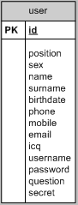
รูปภาพที่ 4.1 ฐานข้อมูลสมาชิก

ชนิดข้อมูลของแต่ละฟิลด์
- id : varchar(20)
- position : varchar(10)
- sex : char(1)
- name : varchar(50)
- surname : varchar(50)
- birthdate : varchar(50)
- phone : varchar(10)
- mobile : varchar(10)
- email : varchar(30)
- icq : varchar(10)
- username : varchar(50)
- password : varchar(32)
- question : varchar(50)
- secret : varchar(50)

- ตาราง board_question

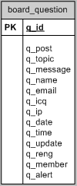
รูปภาพที่ 4.2 ฐานข้อมูลคำถามในกระดานถาม-ตอบ

ชนิดข้อมูลของแต่ละฟิลด์
- q_id : int(5)
- q_post : int(50)
- q_topic : mediumtext
- q_message : mediumtext
- q_name : varchar(50)
- q_email : varchar(50)
- q_icq : varchar(10)
- q_ip : varchar(50)
- q_date : varchar(50)
- q_time : varchar(50)
- q_update : int(50)
- q_reng : int(50)
- q_member : char(1)
- q_alert : char(1)

- ตาราง board_answer

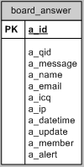
รูปภาพที่ 4.3 ฐานข้อมูลคำตอบของกระทู้

ชนิดข้อมูลของแต่ละฟิลด์
- a_id : int(5)
- a_qid : int(5)
- a_message : mediumtext
- a_name : varchar(50)
- a_email : varchar(50)
- a_icq : varchar(10)
- a_ip : varchar(50)
- a_datetime : varchar(50)
- a_update : int(50)
- a_member : char(1)
- a_alert : char(1)

- ตาราง newstopic

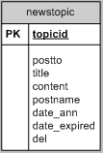
รูปภาพที่ 4.4 ฐานข้อมูลประกาศ

ชนิดข้อมูลของแต่ละฟิลด์
- topicid : int(5)
- postto : varchar(5)
- title : mediumtext
- content : mediumtext
- postname : varchar(50)
- date_ann : int(20)
- date_expired : int(20)
- del : char(1)

- ตาราง newsfileattach

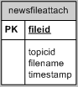
รูปภาพที่ 4.5 ฐานข้อมูลไฟล์ที่แนบมากับประกาศ

ชนิดข้อมูลของแต่ละฟิลด์
- fileid : int(5)
- topicid : int(5)
- filename : varchar(40)
- timestamp : varchar(20)

การใช้งานระบบการสื่อสารบนเว็บ

การลงทะเบียนผู้ใช้ใหม่
ผู้ใช้ทำการกรอกข้อมูลส่วนตัว
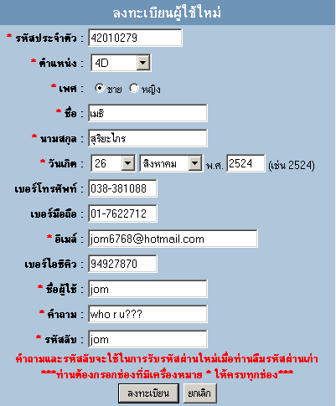
รูปภาพที่ 5.1 หน้าจอการลงทะเบียนผู้ใช้ใหม่

การล็อกอินเข้าใช้งานระบบ
ผู้ใช้ทำการกรอกชื่อผู้ใช้และรหัสผ่าน
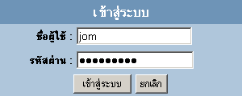
รูปภาพที่ 5.2 หน้าจอการล็อกอินเข้าใช้งานระบบ

การขอรหัสผ่านใหม่เมื่อสมาชิกลืมรหัสผ่าน
ผู้ใช้ต้องทำการกรอกรหัสประจำตัวและตอบคำถามที่ตั้งไว้เมื่อตอนสมัครสมาชิกให้ถูกต้อง
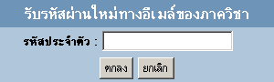
รูปภาพที่ 5.3 หน้าจอการกรอกรหัสประจำตัว

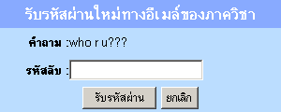
รูปภาพที่ 5.4 หน้าจอการตอบคำถาม

การเปลี่ยนรหัสผ่านของสมาชิก
ผู้ใช้ทำการกรอกรหัสผ่านเก่าให้ถูกต้องและรหัสผ่านใหม่พร้อมทั้งยืนยันรหัสผ่านให้ตรงกัน
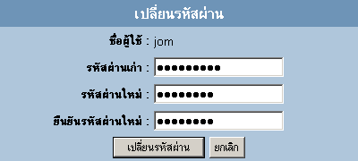
รูปภาพที่ 5.5 หน้าจอการเปลี่ยนรหัสผ่าน

การแก้ไขข้อมูลส่วนตัวของสมาชิก
ผู้ใช้ทำการแก้ไขข้อมูลส่วนตัวที่ต้องการแก้ไขและต้องกรอกรหัสผ่านเพื่อยืนยันการแก้ไขข้อมูลส่วนตัว

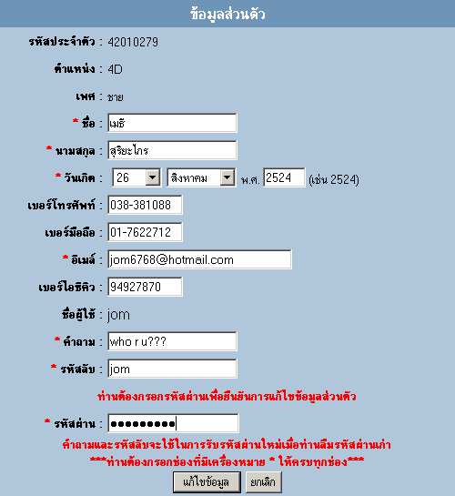
รูปภาพที่ 5.6 หน้าจอการแก้ไขข้อมูลส่วนตัว

การลบข้อมูลส่วนตัวของสมาชิก
ผู้ใช้ทำการกรอกรหัสผ่านเพื่อยืนยันการลบข้อมูลส่วนตัว

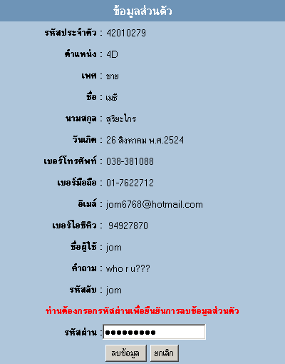
รูปภาพที่ 5.7 หน้าจอการลบข้อมูลส่วนตัว

การตั้งกระทู้ใหม่
ผู้ใช้ทำการกรอกชื่อหัวข้อและข้อความที่ต้องการ

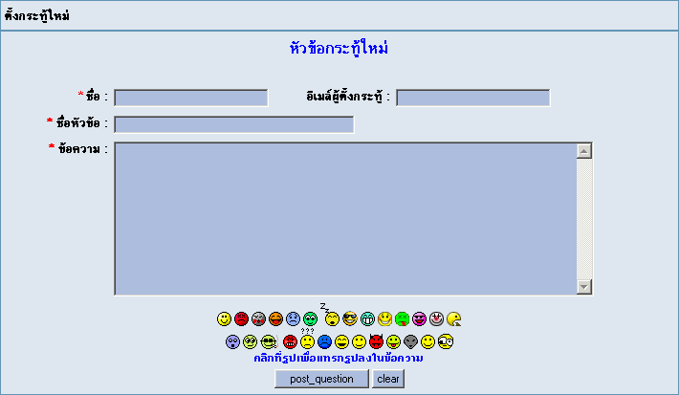
รูปภาพที่ 5.8 หน้าจอการตั้งกระทู้ใหม่กรณีที่ไม่ได้เข้าสู่ระบบ

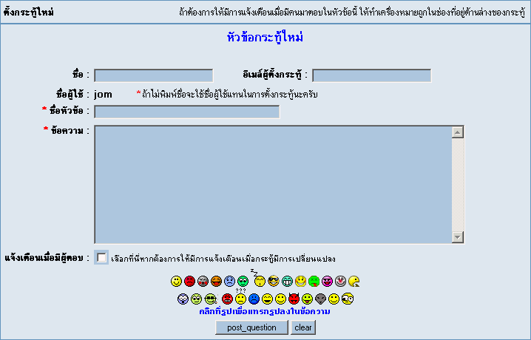
รูปภาพที่ 5.9 หน้าจอการตั้งกระทู้ใหม่กรณีที่เข้าสู่ระบบแล้ว

การตอบกระทู้
ผู้ใช้ทำการกรอกข้อความที่ต้องการ

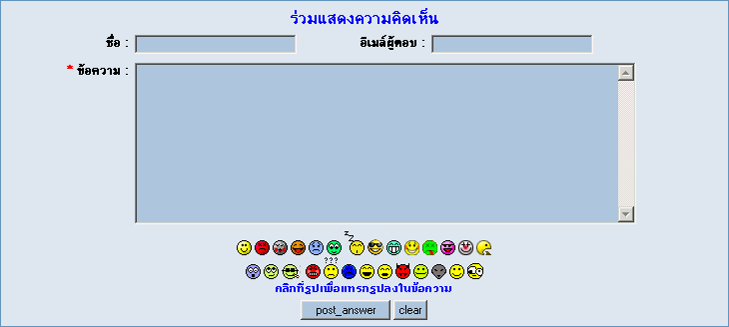
รูปภาพที่ 5.10 หน้าจอการตอบกระทู้กรณีที่ไม่ได้เข้าสู่ระบบ

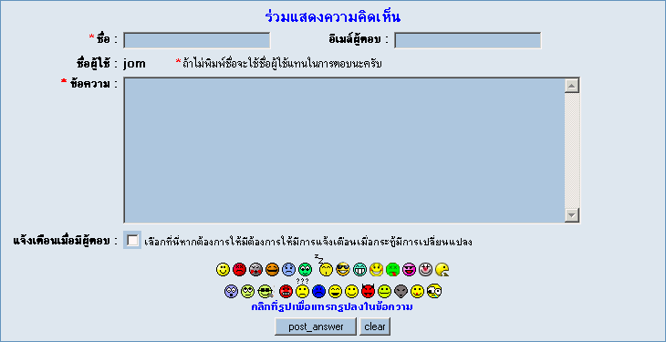
รูปภาพที่ 5.11 หน้าจอการตอบกระทู้กรณีที่เข้าสู่ระบบแล้ว

การประกาศข่าวใหม่
ผู้ใช้ทำการกรอกเรื่องและข้อความที่ต้องการประกาศ, เลือกกลุ่มที่จะประกาศถึง และสามารถเพิ่มไฟล์ประกอบการประกาศได้

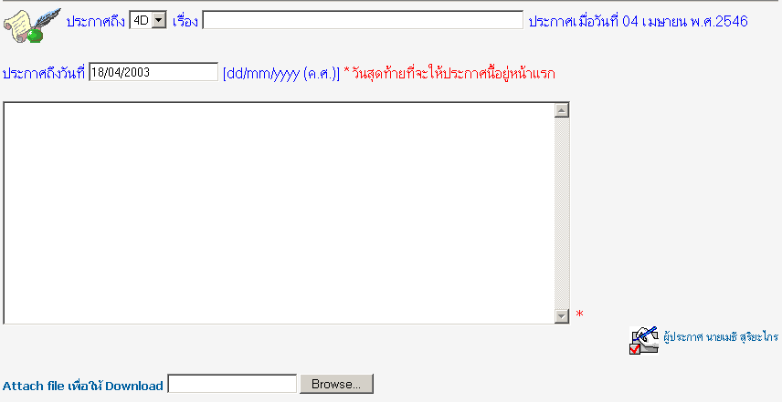
รูปภาพที่ 5.12 หน้าจอการประกาศข่าวสารใหม่

การแก้ไขประกาศ
ผู้ใช้ทำการแก้ไขเรื่องและข้อความที่ต้องการประกาศ, เลือกกลุ่มที่จะประกาศถึง และสามารถเพิ่มไฟล์ประกอบการประกาศที่ผู้ใช้เป็นผู้ประกาศเองได้

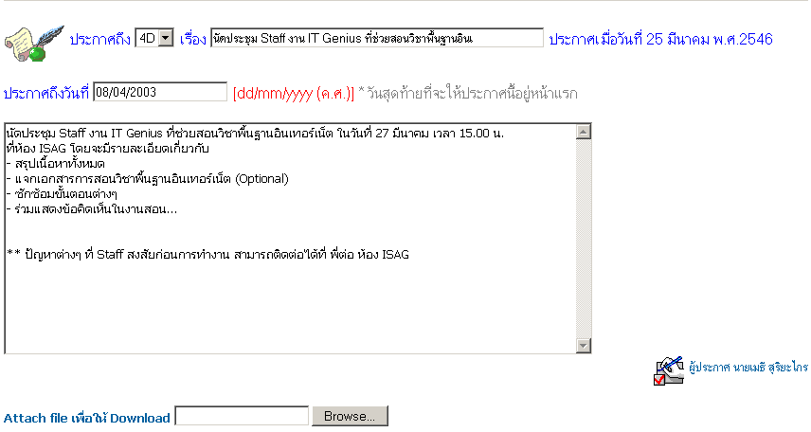
รูปภาพที่ 5.13 หน้าจอการแก้ไขประกาศ

การลบประกาศ
ผู้ใช้จะทำการลบประกาศข่าวที่ผู้ใช้เป็นผู้ประกาศเองได้

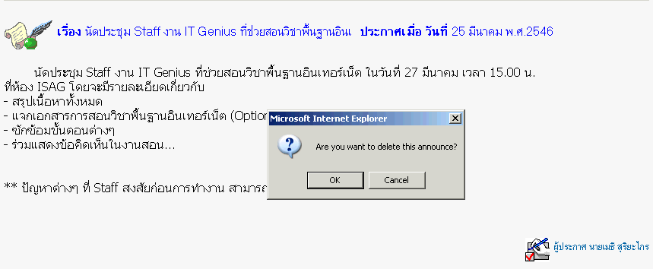
รูปภาพที่ 5.14 ตัวอย่างการลบประกาศ

